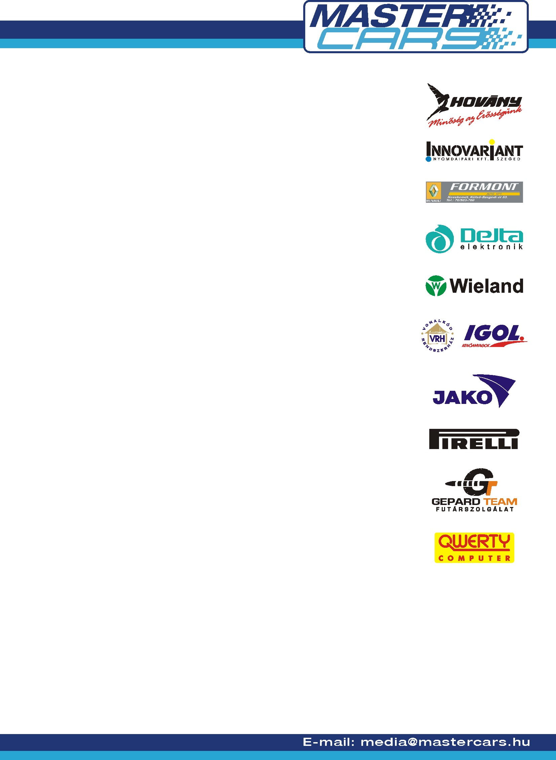
RALLYE2 BAJNOKSÁG

HELL ENERGY DRINK – ÓZD RALLYE

NIESZ FERENC – NOVÁK ELŐD

SUBARU IMPREZA 555

Újabb futamgyőzelmet szerzett a MASTER CARS HUNGARIAN RACING TEAM Rallye2-es párosa a hétvégén megrendezésre került ózdi futamon. A Subaru meghálálta a felújítást és egy gyorsasági szakaszt kivéve mindig a legjobb idővel repítette a célba Niesz Ferencet és Novák Elődöt.

„Erre a versenyre vártunk év eleje óta! Tökéletes volt az autó, egyetlen csavar sem lazult meg rajta, csak azon az egy defekten múlt, hogy nem tudtuk megnyerni az összes gyorsasági szakaszt. A sérült kezem ugyan a végére kicsit megsínylette a dolgot, de nem számít mert ez egy nagyon értékes győzelem volt!” – mondta Niesz Feri a verseny után.

A kilenc gyorsasági szakasz teljesítését követően a végső számvetésnél 1perc 48másodperces előnyt jelzett az óra párosunk neve mellett az ellenfelekkel szemben. Ezzel a nagyszerű győzelemmel a Niesz – Novák kettős jelenleg kilencven ponttal áll az élen, húsz ponttal vezetve a Rallye2 Bajnokság F csoportjának tabelláját.

